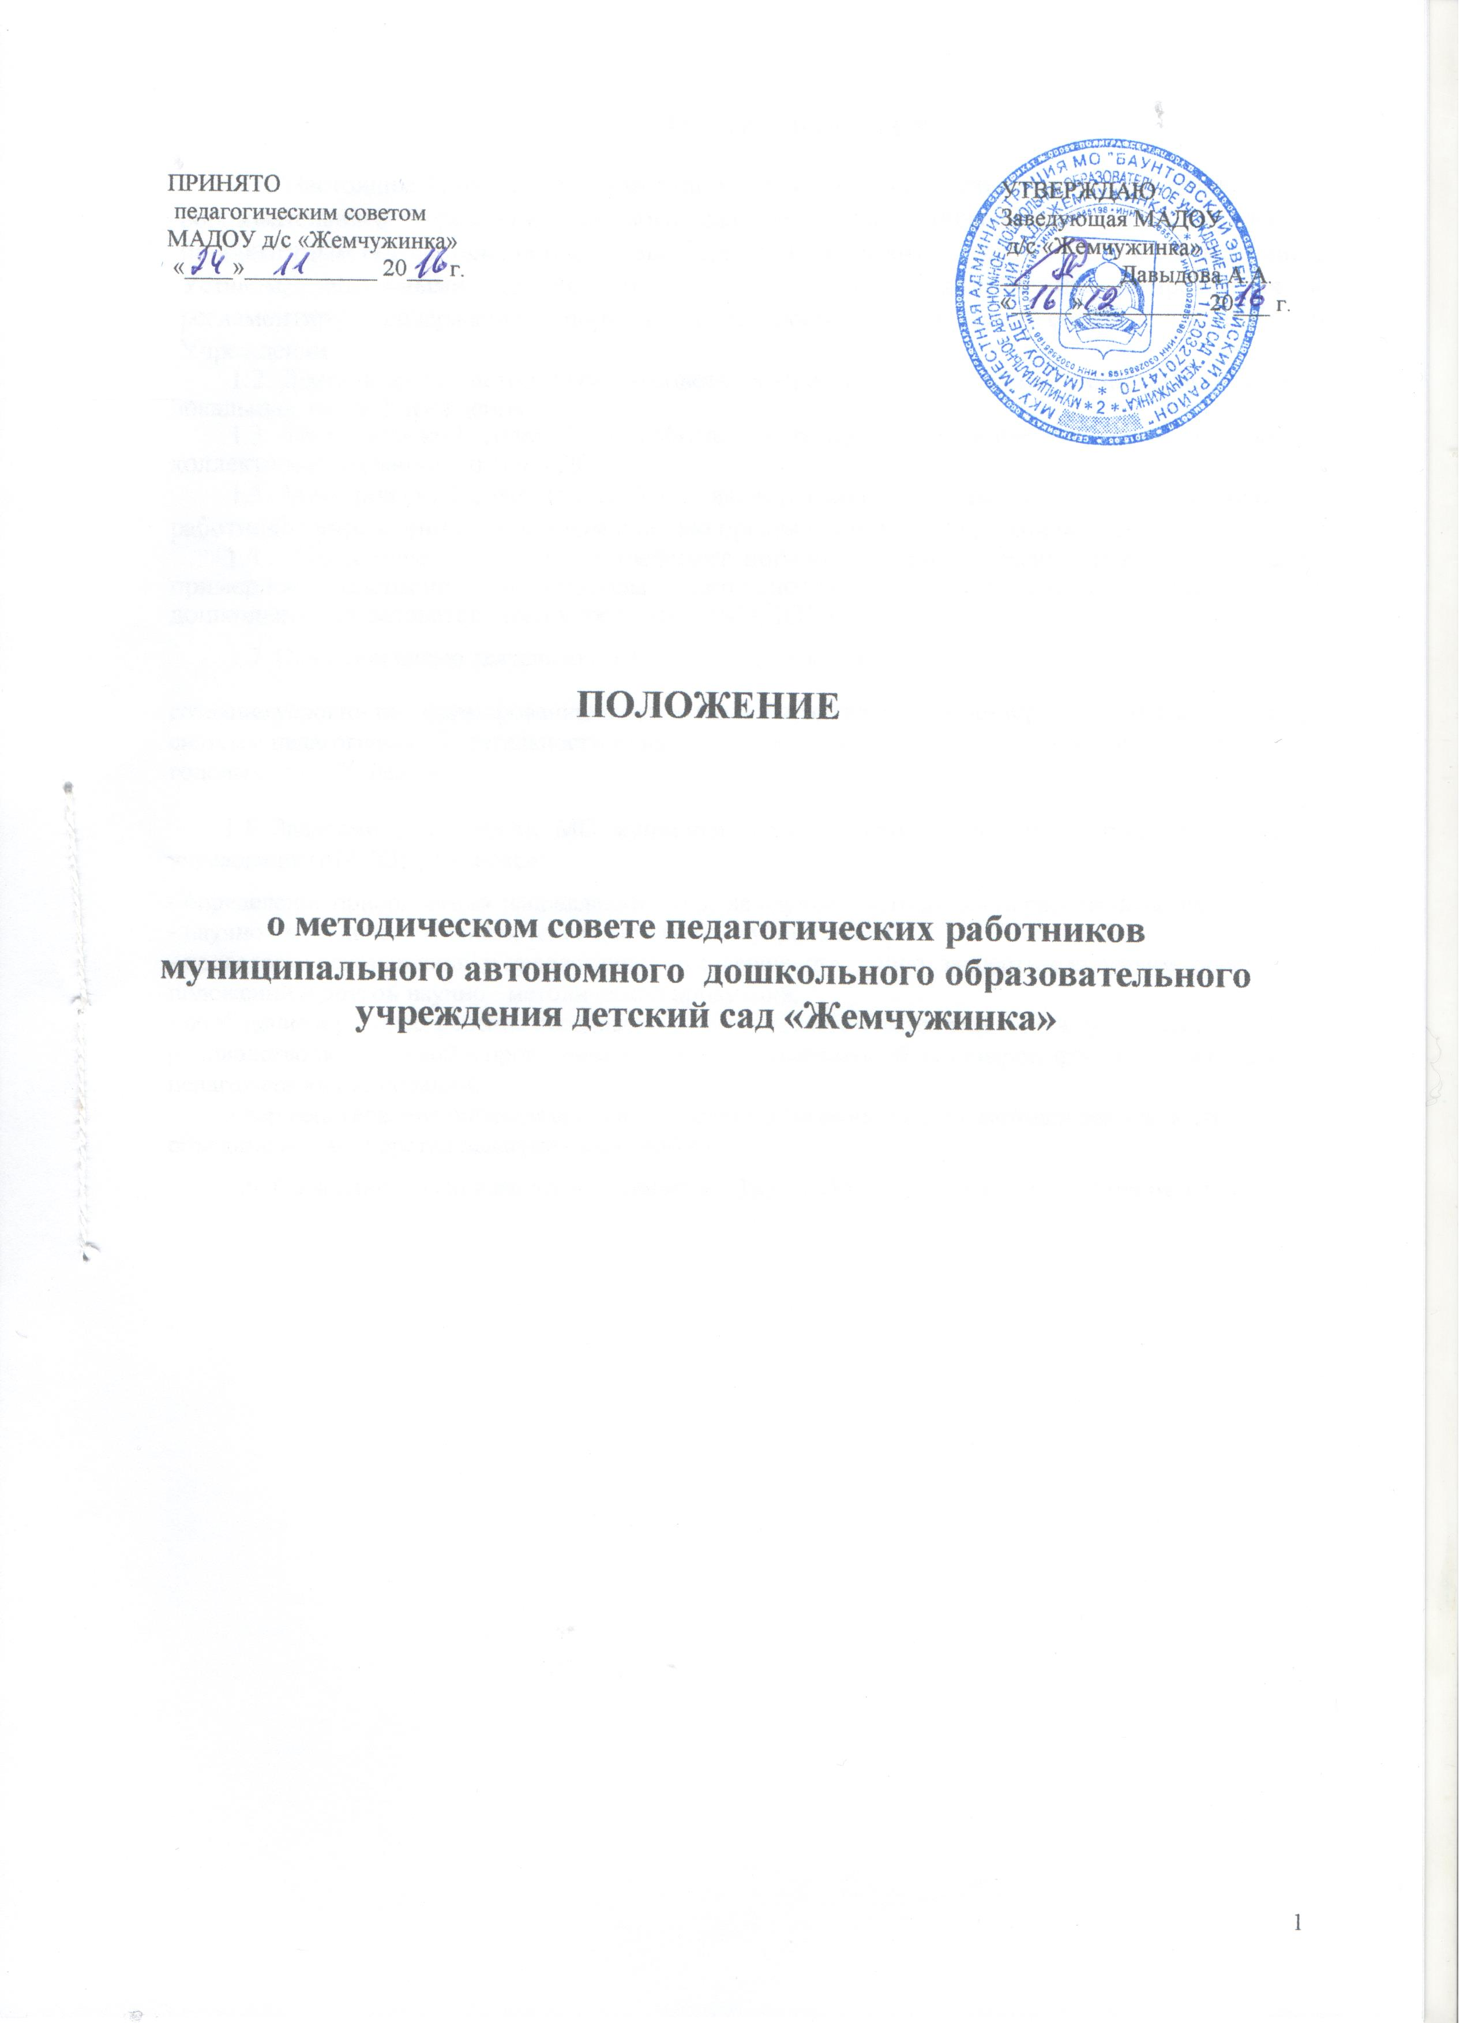
1. Общие положения

1.1. Настоящее Положение разработано для муниципального автономного дошкольного образовательного учреждения детского сада общеразвивающего вида «Жемчужинка» с приоритетным осуществлением здоровьесберегающего развития (далее — ДУ) в соответствии с Уставом, локальными документами дошкольного образовательного учреждения и регламентирует содержание и порядок деятельности методического совета (далее МС) в Учреждении.
1.2. Деятельность методического совета осуществляется на основе данного Положения и локальных актов Учреждения.
1.3. Методический совет ДОУ работает в тесном сотрудничестве с педагогическим коллективом и администрацией ДОУ.
1.5. Методический совет (далее МС) является коллегиальным органом педагогических работников учреждения, созданным с целью организации методической работы.
1.6. Настоящее Положение определяет порядок создания, назначение, цели, задачи, примерное содержание и способы деятельности МС муниципального бюджетного дошкольного образовательного учреждения (МАДОУ).
1.7. Основной целью деятельности МС в МАДОУ является:
создание условий по формированию и развитию индивидуально – неповторимой и эффективной системы педагогической деятельности каждого конкретного педагога ДОУ, в решении цели и годовых задач Учреждения
1.8. Задачами деятельности МС муниципального бюджетного дошкольного образовательного учреждения (МАДОУ) являются:
- определение приоритетных направлений развития научно - методической работы педагогов;
- научно - методическое обеспечение деятельности учреждения;
- подготовка рекомендаций и предложений по совершенствованию, экспертизе программ, проектов, положений и другой научно - методической продукции;
- обобщение и распространение передового педагогического опыта, подготовка публикаций; руководство подготовкой и проведение педсоветов, конференций, семинаров, формирование банка педагогических инноваций;
- совершенствование образовательного процесса, программ, форм и методов деятельности объединений, мастерства педагогических работников.
1.9. Срок данного Положения не ограничен. Данное Положение действует до принятия нового.

2. Организация деятельности МС муниципального бюджетного дошкольного образовательного учреждения (МАДОУ)

2.1. Методический совет создается на базе МАДОУ приказом руководителя дошкольного учреждения из числа опытных квалифицированных педагогов. В состав МС входят:
- заместитель заведующей ДОУ,
- руководители методическими объединениями,
- руководители творческих групп,
- высококвалифицированные педагоги.
2.2.Деятельность МС возглавляет заместитель заведующей ДОУ по воспитательно - методической работе.
2.3. МС избирает из своего состава секретаря, который ведет делопроизводство МС.
2.4. Периодичность заседаний МС определяется его членами, исходя из необходимости и в соответствии с годовым планом ДОУ на текущий учебный год и планом работы МС, утвержденного руководителем дошкольного учреждения.
2.5. Заседания методического совета оформляются в виде протоколов.
2.6. Функциями МС являются:
- информационные (состояние воспитательно - образовательного процесса, достижение педагогической науки в дошкольном воспитании и образовании, т.п.);
- аналитические (анализ результативности деятельности учреждения; обобщение и внедрение передового опыта, организация наставничества и руководство им; анализ результатов воспитания и обучения детей);
- прогностические (перспективы развития, планирование деятельности, вопросы по организации воспитательно-образовательного процесса в ДОУ:);
- проектировочные (перспективное прогнозирование и текущее планирование);
- обучающие (повышение квалификации педагогических работников);
- организационно - координационные (реализация задач методической работы, поставленных на конкретный год и на перспективу, подготовка и проведение педсоветов, семинаров, деловых игр, конкурсов среди педагогов и др.).
2.7.Члены МС выполняют запланированную работу в рамках основного рабочего времени.
2.8. На заседаниях МС обсуждаются результаты диагностической, воспитательно-образовательной работы; даются рекомендации по оптимизации педагогической деятельности, по вопросам повышения качества воспитательно-образовательного процесса ДОУ и др.
2.9.. Заседания МС подразделяются на плановые и внеплановые и проводятся под руководством председателя.
3.0. Периодичность проведения заседаний МС определяется годовым планом работы МС и реальным запросом дошкольного образовательного учреждения (МБДОУ); плановые заседания МС проводятся не реже одного раза в месяц.

3.1.МС информирует педагогический коллектив о ходе и результатах
своей деятельности. на итоговом Педагогическом совете (май) руководитель МС предоставляет отчет о деятельности за учебный год.

3.3.Контролирует деятельность МС заместитель заведующей по ВМР в соответствии с планом внутрисадового контроля.

З.Функции МС

3.1.Информационные (состояние учебно-воспитательного процесса, достижение педагогической науки и т.п.);

3.2.Аналитические (анализ результативности деятельности учреждения; обобщение и внедрение передового опыта, организация наставничества и руководство им; анализ результатов обучения детей);

3.3.Прогностические (перспективы развития, планирование деятельности);

3.4.Проектировочные (перспективное прогнозирование и текущее планирование);

3.5.Обучающие (повышение квалификации педагогических работников);

3.6.Организационно - координационные (реализация задач методической работы, поставленных на конкретный год и на перспективу, подготовка и проведение семинаров, конкурсов, деловых игр среди педагогов).

3. Компетенция и ответственность членов МС

3.1. Ответственность
3.1.1. В своей деятельности МС подчинен Педагогическому Совету учреждения, несет ответственность за компетентность принимаемых решений и обеспечение их реализации.
3.1.2. Члены МС в своей деятельности ориентируются на интересы ребенка и семьи, ведут работу в формах, исключающих возможность нанесения вреда здоровью, чести и достоинству детей, родителей и педагогов.
3.2. Компетенции
Методический совет:
♦разрабатывает рекомендации об основных направлениях и путях реализации методической работы;

♦создает единую программу методической деятельности на учебный год, программирует и планирует возможные формы и направления методической деятельности;

♦прогнозирует пути развития методической деятельности, вносит предложения по вопросам повышения качества образовательного процесса и профессиональной компетентности педагогов;

♦изучает, обобщает, распространяет опыт научно - методической работы педагогов;

♦заслушивает отчеты педагогов об участии в научно - методической и опытно - экспериментальной работе, об их самообразовании;

♦оказывает организационно - методическую помощь при проведении педсоветов, конференций, семинаров, практикумов и др.;

♦на основе анализа работы и уровня профессиональной подготовки МС дает рекомендации по повышению квалификации педагогов;

♦ обсуждает и рекомендует кандидатуры из числа педагогических работников МАДОУ для награждения государственными, отраслевыми, краевыми наградами и наградами местного самоуправления.

♦МС координирует работу методических объединений и временных творческих и проблемных групп.
3.2.1. Председатель МС МАДОУ представляет администрации дошкольного образовательного учреждения (МАДОУ) ежеквартальную информацию и ежегодный отчет о результатах деятельности МС.
4. Документация и отчетность
4.1.Руководитель МС несет ответственность за наличие, содержательность и культуру ведения следующей документации:
- протоколов заседаний МС, в которых обсуждаемые вопросы, наработанные идеи, разработки, фиксируются в форме выводов, обобщений, конспектов занятий, рекомендаций педагогам и др. (приложение № 1);
В тетради протоколов фиксируются:
*дата проведения заседания;
*количество присутствующих;
*повестка дня;
*ход обсуждения вопросов, выносимых на МС;
*предложения, рекомендации и замечания членов МС;
*решение МС;
*Протоколы подписываются председателем и секретарем.
- пакета методических рекомендаций, разработок, пособий, которые свидетельствуют о результате работы МС.
- ежегодного отчета о работе МС за прошедший учебный год, представляемого на итоговом педсовете ДОУ.

5. Заключительные положения
5.1.Решения и рекомендации МС в пределах его полномочий служат основанием для приказов и распоряжений администрации ДОУ.
5.2.МС постоянно информирует педагогический коллектив о ходе и результатах своей деятельности.
5.3.Настоящее положение составлено с учетом Устава учреждения и в процессе развития структур управления может изменяться и дополняться.

Приложение №1 к Положению
о методическом совете
педагогов ДОУ

Копия протокола №
заседания МС МАДОУ д/с «Жемчужинка»

от «_____»_____________200__г.

Тема:__________________________________________________________________

Председатель:
Секретарь:
Присутствовали: общее количество
список приглашенных

Повестка дня:

1._________________________________________________________________________________________________________________________________________________________

2._________________________________________________________________________________________________________________________________________________________

3._________________________________________________________________________________________________________________________________________________________

4.________________________________________________________________________________________________________________________________________________________

1в. Слушали: - краткое изложение текста выступления
Выступали: - кратко, о чем выступали
Постановили (решили)

2в. Слушали: - краткое изложение текста выступления
Выступали: - кратко, о чем выступали
Постановили (решили)

Решение:

1.
2.
3.
4.

Председатель:
Секретарь:

